Космический туризм

Что в вашем понимании космически туризм? Космический туризм – оплачивающиеся из частных средств полёты в космос или на околоземную орбиту в развлекательных или научно-исследовательских целях – говорит нам Википедия.

Почти все уголки Земли уже исследованы. В скором времени мы доберёмся до ядра нашей планеты и полностью изучим морские глубины. Перемещение между городами и континентами станет доступно каждому. Мы сможем легко оказываться там, где хотим. Но что же дальше?

Правильно – космос. Как мы знаем наша планета ограничена территорией, однако вселенная безгранична. Использовав, данные, полученные современными телескопами, было обнаружено два триллиона галактик. И это если брать в расчёт только те, что разглядели в телескопы.

Скорее всего люди просто не осознают насколько бесконечен и огромен космос.

Давайте я покажу.

Для начала давайте посмотрим на размеры нашей планеты по сравнению с другими в солнечной системе.

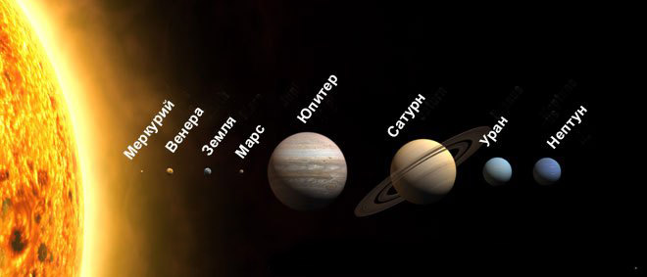Просто взгляните, та крохотная планетка – это мы!

<https://naukinet.com/wp-content/uploads/2018/09/0003.12.jpg>

Солнечная система

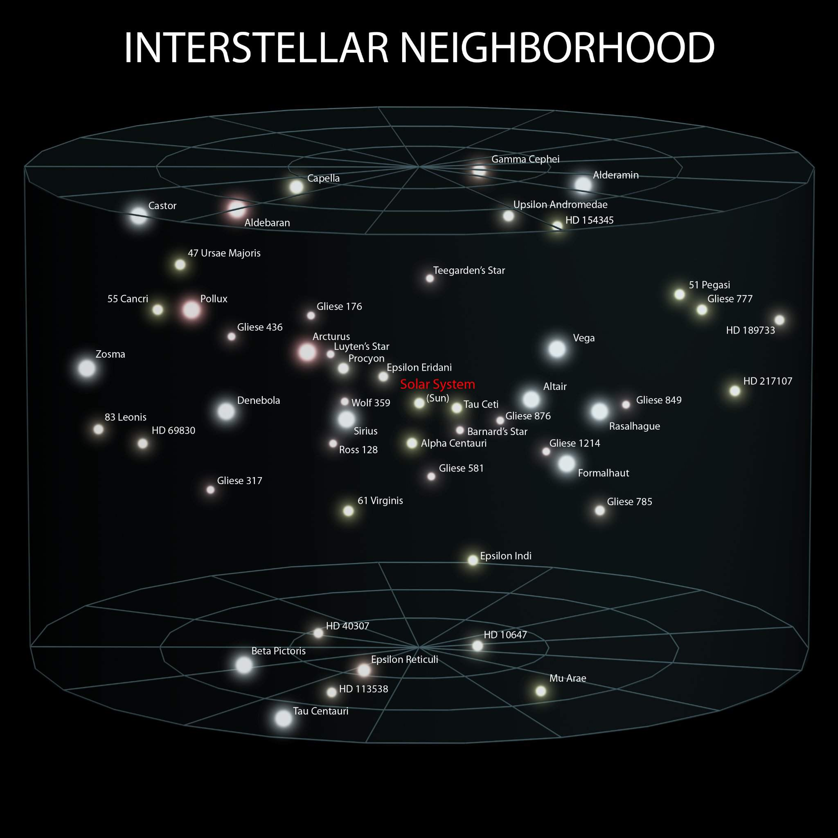А здесь мы можем увидеть уже нашу солнечную систему в Межзвездном соседстве.

<http://pm1.narvii.com/7287/33974290d0553ac98fe9975d7a1bafc7bb277fcer1-2048-2048v2_uhq.jpg>

Межзвездное соседство

Планета, солнечная система, межзвёздные соседи солнечной системы... А дальше… ГАЛАКТИКА.

Её размер составляет примерно 946 073 047 258 080 000 км. Думаю, вам даже лень читать такое огромное число. Для сравнения размер Земли - 510 072 000 км².

<https://r1.mt.ru/r9/photo5A8D/20336782563-0/jpg/bp.webp>

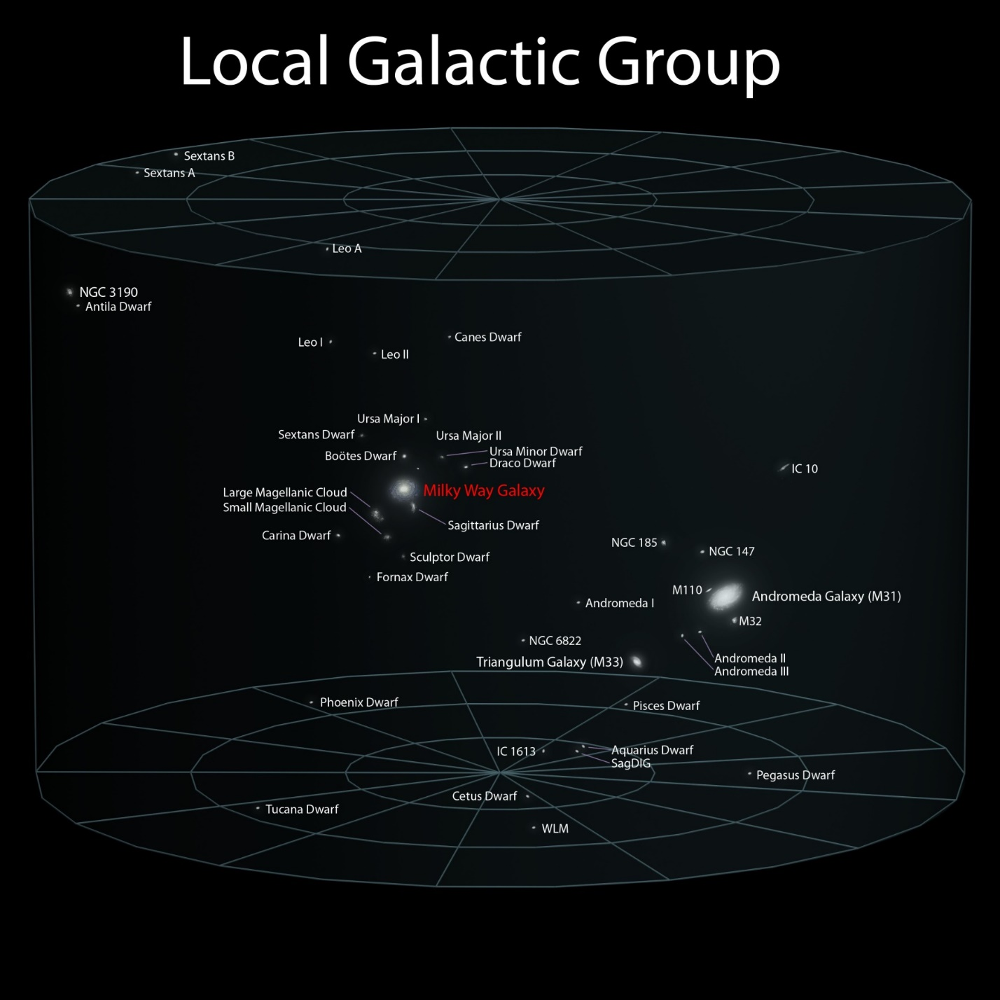А что, если есть не одна галактика? Да, на самом деле их много.

Местная группа галактик https://vignette.wikia.nocookie.net/astronomers/images/f/fb/Localgroup.jpg/revision/latest?cb=20180903184602

Что, ещё не всё? Почти всё…

Можем ещё отдалиться на некоторое расстояние…

Что мы видим? О, это же Суперскопление Девы! Сверхскопление Девы — Волос Вероники — это огромная галактическая нить протяжённостью в миллиарды световых лет, в состав которой входят сверхскопления галактик. Например, местная группа галактик с прошлой картинки.

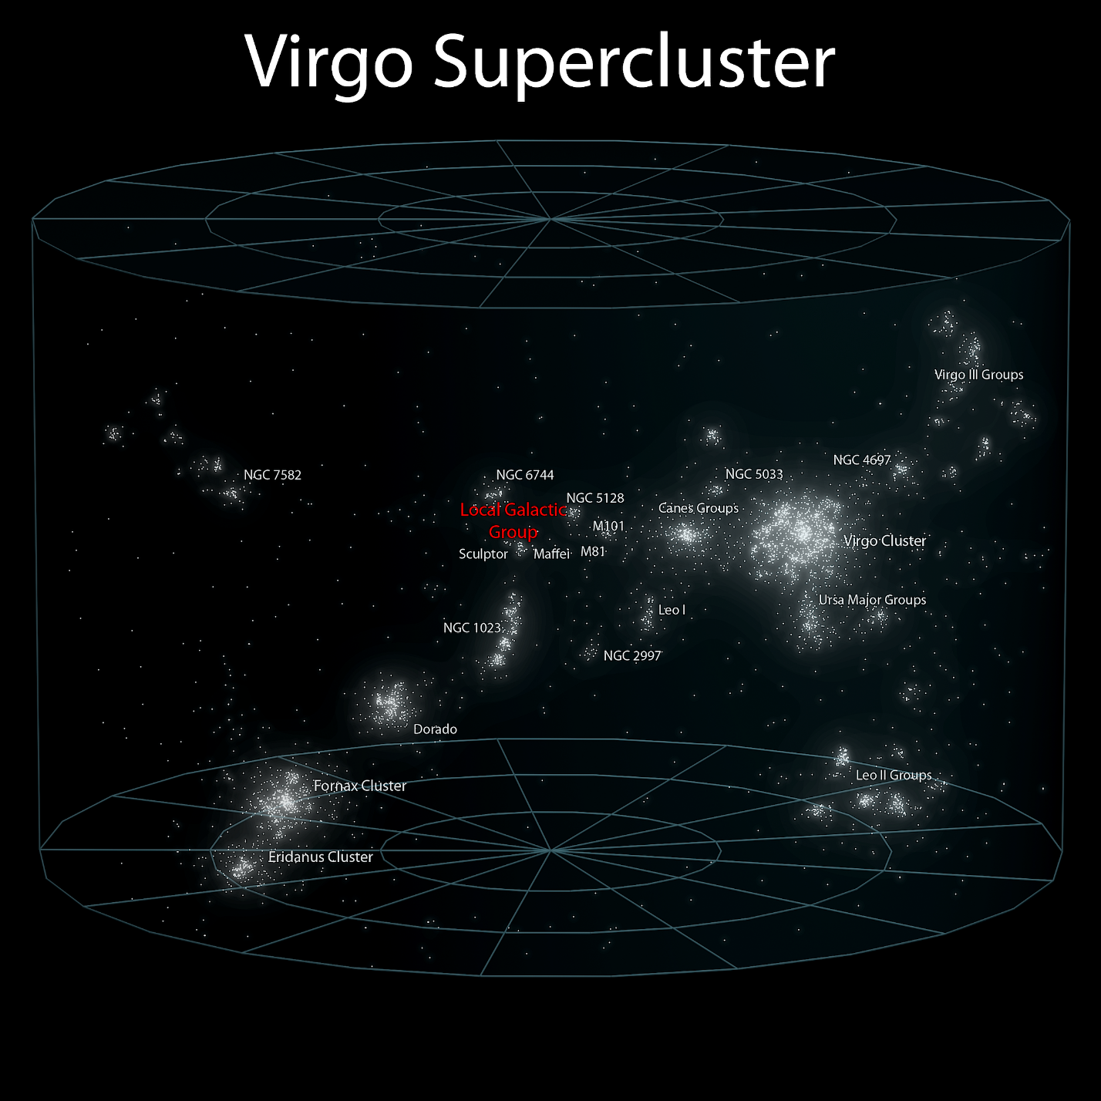http://web-profile.net/wp-content/gallery/space/earths-in-the-universe-07.jpg

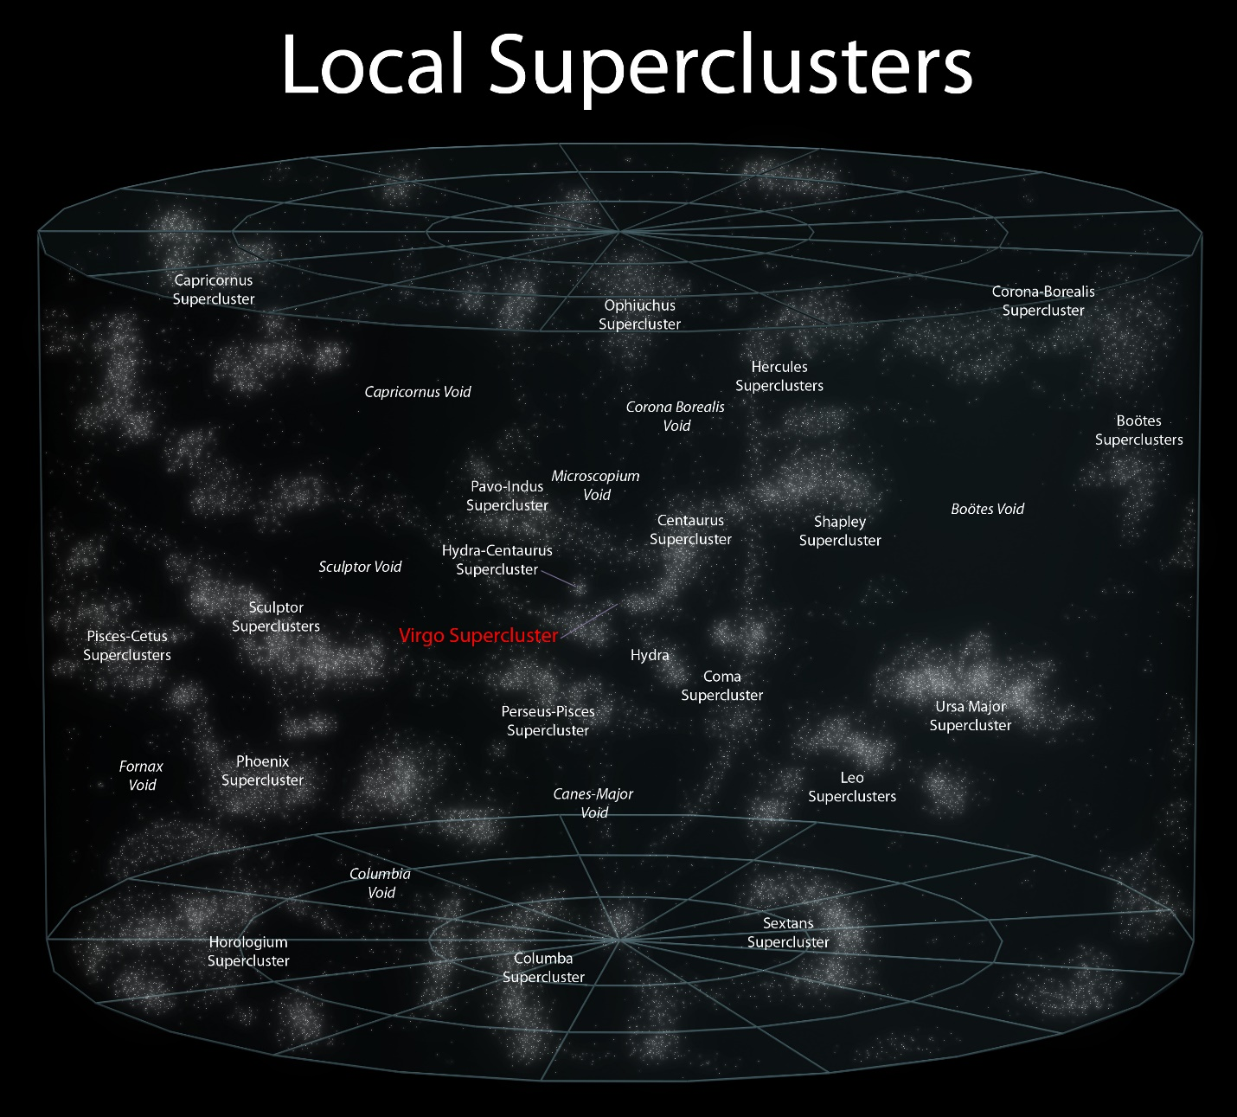Вообще как-то невероятно всё это. Если не считать, что оно находится ещё и в Местных сверхскоплении галактик…

<http://web-profile.net/wp-content/gallery/space/earths-in-the-universe-07.jpg>

Местное сверхскопление галактик

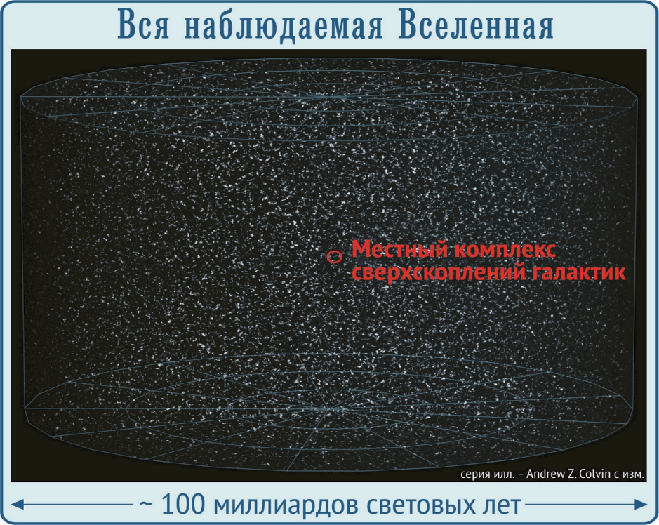Да-да и так слишком много всего… Но это уже конец. Конец наших знаний о вселенной.

<https://xn----stb8d.xn--p1ai/wp-content/gallery/109/11-1-8.jpg>

Вся видимая вселенная.

На этом наши знания о размерах вселенной обрываются.

Что теперь скажете? Космос настолько огромен, что в голове не укладывается!

Сколько планет мы сможем посетить? Есть ли ещё другие цивилизации в других галактиках? Сколько таких вселенных существует? И ещё много интересных вопросов, ответы на которые мы сможем узнать.

Путешествие даже по одному Млечному пути будет самым невероятным приключением, которое даже сейчас трудно представить. Возможно в 2077 году учёные уже изобретут ракеты, с помощью которых можно будет проводить космические экскурсии, где мы сможем вживую увидеть солнечную систему.